INÍCIO DAS AULAS: DIA 28 DE JANEIRO DE 2020 – 3ª FEIRA

O MATERIAL DEVERÁ SER ENTREGUE PARA A PROFESSORA DA SALA NO DIA 23/01/2020,
5ª. FEIRA, DAS 8H ÀS 11H E 30MIN (SOMENTE SERÁ ACEITO NO PERÍODO DA MANHÃ).
NÃO HAVERÁ AULA NESSE DIA, SÓ ENTREGA DE MATERIAL.

MATERIAL DE USO EXCLUSIVO DO ALUNO |  | MATERIAL DE USO EXCLUSIVO DO ALUNO – FICA EM PODER DO ALUNO:
MATERIAL DE USO EXCLUSIVO DO ALUNO | 2 | Apontadores com depósito
MATERIAL DE USO EXCLUSIVO DO ALUNO | 1 | Caixa de lápis de cor ( 24 cores)
MATERIAL DE USO EXCLUSIVO DO ALUNO | 1 | Garrafinha para beber água (trazer na mochila)
MATERIAL DE USO EXCLUSIVO DO ALUNO | 1 | Estojo com 3 divisões para guardar lápis, borracha, etc.
MATERIAL DE USO EXCLUSIVO DO ALUNO | 1 | Estojo de canetinhas hidrográficas (24 cores)
MATERIAL DE USO EXCLUSIVO DO ALUNO | 1 | Régua em acrílico – 30cm
MATERIAL DE USO EXCLUSIVO DO ALUNO | 1 | Tesoura sem ponta

MATERIAL QUE DEVERÁ SER ENTREGUE PARA A PROFESSORA  DIA 23/01/2020 das 8h as 11h30min |  | MATERIAL QUE DEVERÁ SER ENTREGUE NA ESCOLA DIA 23/01/2020  (*Não haverá aula neste dia):
 | 1  2  5  3  6  1 | Caderno de desenho grande (50 folhas)  Cadernos de capa dura (brochura pequeno com 100 folhas): 1 azul (Matemática) e 1 vermelho ( Português )  Cadernos de capa dura (brochura pequeno com 50 folhas) : 1 azul (Inglês), 1 vermelho (Música), 2 amarelos (História e Geografia) e 1 verde (Ciências)  Borrachas brancas grandes  Lápis preto nº 2  Fita crepe larga
 | 1  1 | Durex grande transparente  Estojo de tinta guache (com 6 unidades)
 | 1 | Folha de cartolina (branca)
 | 1 | Pote para guardar a massinha
 | 100 | Folhas de sulfite Tamanho A4 colorido
 | 2 | Folhas de papel crepom (1 verde e 1 vermelha)
 | 2 | Placas de EVA (1 vermelha e 1 com gliter)
 | 1 | Massa de modelar Plastilina (aula de Artes)
 | 1 | Gibi
 | 6  1  500  1  1  1  1  2 | Tubos de cola bastão  Tubo de cola branca pequena  Folhas de papel Tamanho A4, para Xerox (NÃO SERVEM OS PAPÉIS NOS TAMANHO : SULFITE, OFÍCIO, CARTA/LETTER). Favor etiquetar o pacote.  Tubo de cola glitter  Pasta com grampo  Pasta com elástico fina  Durex colorido  Pincéis (nº 6 e nº14)
IDENTIFICAR COM O NOME DO ALUNO TODOS OS MATERIAIS. SUGERIMOS COLOCAR EM CADA LÁPIS, CANETINHA, GIZ DE CERA, ETC.
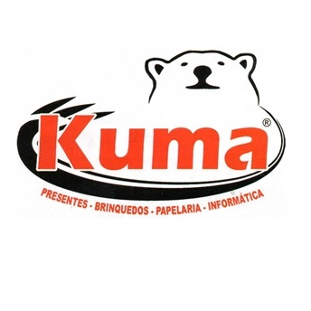
Sugestão de compras:
Loja Kuma Papelaria – a maior papelaria da região!
Rua: Juvêncio de Araújo Figueiredo, nº483 – Perus

